PRESS KIT - VÁLKA POLICAJTŮ

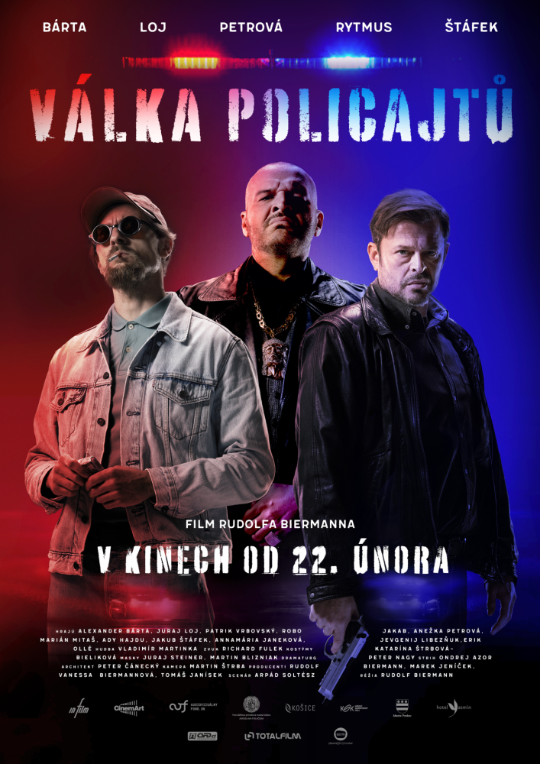

VÁLKA POLICAJTŮ

Režie: Rudolf Biermann
Scénář: Árpád Soltész
Produkce: Rudolf Biermann, Marek Jeníček, Vanessa Biermannová, Tomáš Janísek
Dramaturgie: Peter Nagy
Kamera: Martin Štrba
Zvuk: Richard Fulek
Kostýmní výtvarnice: Katarína Štrbová-Bieliková
Architekt: Peter Čanecký
Hudba: Vladimír Martinka
Střih: Ondrej Azor
Masky: Juraj Steiner, Martin Blizniak

Hrají: Alexander Bárta, Juraj Loj, Róbert Jakab, Patrik Vrbovský, Jakub Štáfek, Marián Mitaš, Jakub Rybárik, Ady Hajdu, Petra Dubayová, Bronislava Kováčiková, Martin Nikodým, Matej Marušin, Barbora Švidraňová, Anežka Petrová, Annamária Janeková, Jevgeni Libezňuk, Branislav Bystriansky, Erik Ollé

Studio: InFilm, CinemArt
Film podpořil: Audiovizuálny fond
Distributor: CinemArt
Premiéra: 1. 2. 2024
Žánr: akční thriller, drama
Stopáž: 150 min
Formát: 2D DCP, zvuk 5.1.
Přístupnost: mládeži do 15 let nepřístupný

O filmu
„Když hledíš do propasti, propast hledí na tebe.“
Válka policajtů je nový politický akční thriller z pera populárního novináře a spisovatele Arpáda Soltésze. Jeho kniha Sviňa rezonovala již před čtyřmi lety a to nejen na knižním trhu. Její stejnojmenné úspěšné filmové zpracování do slovenských kinosálů nalákalo téměř 400 000 diváků.
Děj příběhu Válka policajtů se odehrává v košickém podsvětí 90. let během vlády Vladimíra Mečiara. Diváci budou mít opět příležitost nahlédnout do reality tehdejšího života, o které možná ani netušili nebo raději ani vědět nechtěli. Tento nový snímek natočil jako svou samostatnou režijní prvotinu Rudolf Biermann, jeden z vůbec nejzkušenějších slovenských filmařů, který má jako producent na kontě desítky filmů. Zmiňovanou Sviňu ještě spolurežíroval s Mariannou Čengel Solčanskou, do Války policajtů se už pustil sám. Do hlavní postavy otrlého policejního vyšetřovatele si vybral Alexandra Bártu. Jeho kapitán Miki Mika se zručně pohybuje na hraně zákona v divokém prostředí východoslovenského podsvětí, kde v křehké symbióze žijí podnikatelé, místní policie a lokální mafiánské gangy kryté tajnými dohodami se Slovenskou zpravodajskou službou (SIS). Policie je zároveň štědře odměňována za přivírání očí před zločiny.

David proti Goliášovi
Asi tak by se dal popsat boj, který vede kapitán Miki Mika (Alexander Bárta). Samotářský policejní operativec, který se začátkem 90. let v divoké atmosféře východoslovenského podsvětí dokáže šikovně pohybovat na hraně zákona. Mika nikomu nevěří, bojí se zrady, až do okamžiku, kdy mu je přidělen "neposlušný" partner Igor Molnár (Juraj Loj), v ten moment zjistí, že jsou si oba v mnohém podobní. Dvojice mužů je součástí mechanismu, oba se rozhodnou ho změnit, protože je už nebaví chytat zločince, kteří budou i s usvědčujícími důkazy druhý den propuštěni. Reakce ohroženého systému však na sebe nenechá dlouho čekat a spustí koloběh tragických událostí. Říká se, že pomsta je nejlepší motivací, i když prohra někdy může znamenat i jistou smrt.

TVŮRCI A HERCI - ROZHOVORY:
Rudolf Biermann (1958), režisér, producent
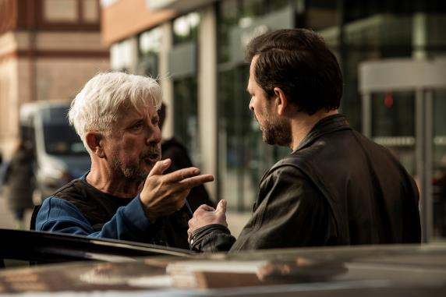
Narodil se 20. dubna 1958 v Trenčíně. Od roku 1990 pracuje jako nezávislý filmový producent, což nakonec v roce 1993 vyústilo v založení vlastní filmové produkční společnosti IN FILM Praha s.r.o. V letech 1995 - 1999 působil jako generální ředitel Mezinárodního filmového festivalu Karlovy Vary a přivedl jej k jeho mezinárodní slávě.
Jeho společnost vyprodukovala množství umělecky úspěšných a oceňovaných filmů jako například dlouhodobá spolupráce s režisérem Martinem Šulíkem u filmů Zahrada, Orbis Pictus, Krajinka, Tlumočník a Muž se zaječíma ušima nebo filmy Všichni moji blízcí Matěje Mináče, Král zlodějů Ivana Fíly, Obsluhoval jsem anglického krále Jiřího Menzela, Kawasakiho růže Jana Hřebejka či Masaryk Julia Ševčíka, který získal rekordních 12 filmových cen Českého lva. Kromě oceňovaných filmů jeho společnost produkovala i množství diváckých a komerčně úspěšných filmů jako jsou například filmy Román pro ženy (režie Filip Renč), Účastníci zájezdu (režie Jiří Vejdělek), které měly velmi dobré ohlasy i na mezinárodních filmových festivalech. Jeho režijní debut se spolurežisérkou Mariannou Čengel Solčanskou Sviňa z roku 2020 se stal nejúspěšnějším slovenským filmem v novodobé historii.
Jste producentem více než 40 filmů, film Válka policajtů je váš režisérský samostatný debut, v čem se zásadně liší režijní a producentská práce?
Režii jsem si trochu vyzkoušel s Mariannou Čengel Solčanskou na filmu Sviňa, která však na rozdíl ode mne už předtím pár filmů režírovala. Samozřejmě, že je to jiné, protože musíte znát scénář nazpaměť, máte nad vším dohled a jako režisér máte ve všem poslední slovo. Producent se řadou věcí kolem filmu pouze zabývá do té míry, do jaké musí, ale pro režiséra je tvorba filmu nejen sběr obrovského množství informací, ve kterých se orientuje, ale musí si je dát v hlavě dohromady a co nejlépe je dostat na plátno. Nejsem žádný vystudovaný režisér, ale tak to vnímám. Režisér má výborné spolupracovníky, ale každý z nich se soustředí na svou práci. Režisér pak z každé této individuální práce těží a přeměňuje ji do nejlepšího možného tvaru - kolektivního výsledku.
Jako režisér jste si tedy vybíral jiný štáb než jako producent?
Ano. Ono to vždy funguje tak, že režisér s producentem si řeknou, koho by tam asi tak měli rádi. Ať už jde o kameramana, kostýmního návrháře, architekta, zvukaře atd., ale nakonec by to měl být režisér, který si vybere, protože je to on, kdo zodpovídá za výsledný produkt.
Co vás při režírování nejvíc překvapilo?
Přiznám se, že před začátkem natáčení jsem moc nespal, protože jsem měl obavy, jak to dopadne. Ale už během prvního dne práce mě nepřekvapilo vůbec nic. Viděl jsem, že herci jsou výborní, kostýmy jsou skvělé, že kameraman si velmi dobře staví záběr. Vymohl jsem si i to, aby byl střihač na place, co nejvíc, abychom na nic nezapomněli, aby tam byl někdo, kdo bude přímo na place myslet i na finální střih.

Měl jste při tvorbě Války policistů konkrétní inspiraci?
Jistě, inspirací je obrovské množství. Například velmi dobrý film LA Confidential, seriál Peaky Blinders nebo Špion mezi přáteli. Jsou to věci, které jsou na svou dobu dělané po svém, což si myslím, že je velmi důležité, aby tvůrce řekl to, co chce a po svém.
Proč jste si vybral právě toto téma?
Když cítím ve společnosti nějakou nespravedlnost, tak se snažím upozornit, že takto to nemá fungovat. 90. léta, zejména období absolutní vlády Vladimíra Mečiara, byla léta, kdy jsme velmi cítili, kam to bude směřovat, a myslím, že dosud s tím nejsme vyrovnaní. Když jsem si přečetl Arpádovu knížku, tak jsem pochopil, že toto by mohla být možnost vypořádání se s danou minulostí.
Válka policajtů je vlastně politický thriller, ve kterém jde o boj za spravedlnost. Za co vy byste osobně dokázal celoživotně bojovat?
Za totéž. Myslím si, že spravedlnost je jedna z největších hodnot, která existuje a demokracie je jediná, která může nějakým způsobem spravedlnost – i když velmi nedokonale – naplnit. Nechci být patetický, ale důležité pro každou nejen mladou generaci je, aby se dokázala podívat do zrcadla. Protože to, co se dělo v 90. letech, jak to Arpád popsal ve své knize, je silné sousto. Jedna věc je číst si jednotlivé články o tom, že někdo někoho zabil, někdo něco ukradl a nevidět celé souvislosti. Arpád to krásně popsal, poukázal na souvislosti a události, která spolu na první pohled jakoby ani nesouvisely, ale tyto kauzy existují dodnes. Myslím si, že film, který to vše vizualizuje, přenese do filmového obrazu, by mohl být ještě o něco přesvědčivější.
Jste spokojen s výběrem herců, které jste obsadil?
Jsem nesmírně spokojený, jinak bych je neobsadil. (smích) Bylo to těžké, mnozí moji kolegové, režiséři domácí i zahraniční, mi přizvukovali, abych ani jednu roli neobsadil "jen tak", komparzem. Ani jednu. A ukazuje se to jako velmi správná cesta, když si to člověk může dovolit. Jsem velmi vděčný, že lidé z Košic, Prešova, Spišské Nové Vsi, Popradu pochopili, že je zveme, aby si zahráli ve filmu, ne proto, aby si vydělali 20-30 eur, ale aby ukázali lásku k filmu, ale také možná svůj postoj k tématu. Mám radost, že můžu říct, že mám skutečně film, ve kterém všichni hrají.
Proč jste obsadil i rapera Rytmuse?
V té roli si vůbec nikoho jiného neumím představit. Rytmus je typ, který dokáže ztělesnit něco mezi Kmotrem a obyčejným gangsterem. Je mu to dáno. Nemyslím si, že je takovým člověkem – pozor, to je něco jiného. Ale pokud umí něco hrát, tak je to přesně tato poloha a sem se nesmírně hodí.
V čem vás oslovila zatím nepříliš známá herečka Anežka Petrová?
Anežka mě oslovila už během castingu, kde jsme měli asi šestnáct hereček a tady patří velká díky Ňusimu Bártovi, který byl ochoten s každou z nich zkoušet několik scén. Castingy jsme dělali na profesionální kameru s řádným osvětlením, herci najednou hráli, pocitově se necítili jako na castingu. Nakonec se to zúžilo na tři herečky a jedna z nich byla Anežka. Byla to moje manželka, která mi řekla, že ona je ta pravá. Myslím si, že je to pravda, její způsob hraní je velmi jedinečný.
Proč by diváci měli jít do kina na Válku policajtů?
Neplánuji divákům podsouvat žádné důvody, nejsem politická strana. Je to jejich rozhodnutí, zda přijdou, nebo ne. Ale budu velmi rád, když se na něj přijdou podívat všichni ti, kteří si ve filmu zahráli. Není jich málo, měli jsme tam přes 350 herců z řady zejména „východňárů“ a jejich smlouva je jejich vstupenkou na premiéru v Košicích nebo Prešově.

Árpád Soltész (1969), scenárista
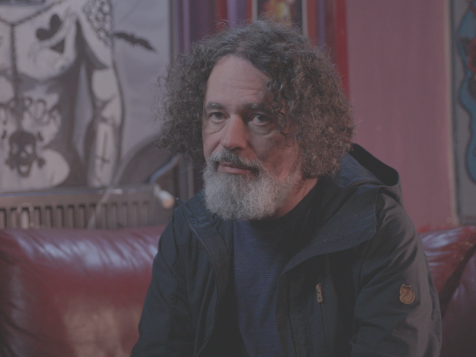
Narodil se v roce 1969. Po skončení střední školy emigroval do Německa. Po roce 1989 se vrátil a začal studovat germanistiku, tlumočnictví a překladatelství v Prešově. Ve druhé polovině 90. let, v éře mečiarismu, si našel práci v novinách. Pracoval ve více regionálních i celostátních denících i týdenících (např. Pravda, Moment, Národní obroda, Hospodářské noviny, aj.) a v televizi JOJ. Původně se specializoval na investigativní žurnalistiku, v současnosti působí jako politický komentátor a spisovatel na volné noze. Je autorem 3 literárních děl: podle knihy „Sviňa“, která byla přeloženo do češtiny a francouzštiny, vznikl i stejnojmenný film Marianny Čengel Solčanské a Rudolfa Biermanna. Dílo „Maso – Tehdy na východě“ bylo úspěšně přeloženo do francouzštiny a vydáno ve Francii.
Po Svini přichází druhé filmové zpracování vaší knihy. Jak to vnímáte?
Jsem samozřejmě rád a zvědavý, jak to dopadne. Tentokrát jsem to do podoby scénáře adaptoval i já, ale s pomocí Petra Nagye, bez kterého by to nebyl takový scénář, kterým je. Adaptovat vlastní knihu není až tak složité ve smyslu, jako je napsat scénář. Složité je proškrtat ho. Peter Nagy to udělal fenomenálně, přesně vím, co tam není, ale nic mi nechybí.
V čem je to jiné oproti Svini, kde psal scénář někdo jiný?
Při psaní scénáře jsem se musel naučit něco nového po technické stránce. Nejprve jsem na nabídku napsat scénář zareagoval otázkou, zda se tvůrci nezbláznili, že vždyť já scénáře psát neumím. Na to jsem dostal odpověď, že přece psát scénář není jaderná fyzika a že si mám přečíst knihu Jak se píše scénář. A zjistil jsem, že to opravdu není tak složité. Scénář má sice své technické zákonitosti, ale ve své podstatě jde o vyprávění příběhu. Na technické zákonitosti zde existuje mnoho sofistikovaných textových editorů, kteří pomáhají při práci s technikáliemi. Na začátku pro mě bylo těžké nezakomponovat popisy, tj. že vejde postava, která vypadá tak a tak, místnost vypadá tak a tak. Ale já vlastně tohle při psaní nesnáším, takže když jsem si uvědomil, že to je práce kostymérů, maskéra, architekta a dalších, tak se mi velmi ulevilo.
Proč se to jmenuje Válka policajtů?
Na to je třeba se zeptat režiséra a producenta. Válka policajtů byl můj oblíbený francouzský film, který mám dodnes velmi rád. Na tento příběh se dá nahlížet i takto, vždyť válka policajtů je opravdu základem děje. Román je samozřejmě mnohem košatější a má jinou výpověď.
Jak hodnotíte proměnu scénáře do filmové podoby?
Hotový produkt jsem ještě neviděl, ale byl jsem se podívat na natáčení a tehdy jsem se trochu uklidnil. Byly totiž věci, nad kterými jsme se s Rudolfem Biermannem hádali, například postava hospodské Žanety, u které jsem se já velmi hádal o tom, že Žaneta musí být stará, ošklivá a drsná. A když jsem uviděl herečku, kterou Rudolf přizval a která byla úplně jiná, tak se mi to v hlavě úplně přepnulo a řekl jsem si, že tohle je Žaneta. To je kouzlo filmu a stalo se mi to i u Svini, že dobrá práce filmařů zcela přepsala mou představu, kterou jsem měl při psaní knihy.
Hlavní postavu ztvárňuje Alexander Bárta. Ztotožnil jste se s tímto výběrem?
S Ňusim Bártou jsem více než ztotožněn. Když jsem se dozvěděl, že on bude hrát hlavní postavu, moc jsem se radoval. I proto, že je Košičan, sice byl tehdy mladý a události popsané ve filmu nevnímal, ale zažil atmosféru města, společnosti, prostředí. Košice jsou trochu taková specifická bublina, mají svéráznou atmosféru i kulturu a Ňusi to zná. Navíc zná a umí jazyk, kterým postava mluví, takže jsem si byl naprosto jistý, že se do role dokáže dostat.
A co říkáte na obsazení Rytmuse?
Rytmus určitě není ten mafiánský boss, kterého jsem já psal. Na druhé straně Rytmus určitě je mafiánský boss. Má tu danost, že když vejde do prostoru, tak si toho všichni všimnou, i kdyby právě stáli zády.
Co je podle vás na celém příběhu nejmrazivější?
To, že příběh, který se odehrál v 90. letech a který jsem psal proto, aby si lidé připomněli, co máme za sebou, by mohl být zároveň i příběhem blízké budoucnosti. Obávám se, že se do toho řítíme znovu a že do toho zase spadneme. Válku policajtů vidíme v nějaké podobě i dnes.
Proč je potřebné mluvit o 90. letech dnes?
Myslím si, že jsou dva důvody. Jeden je ten, že už uplynulo dost času na to, abychom uměli reflektovat tuto dobu s nějakým emočním odstupem a objektivněji, než když jsme to prožívali. A druhým důvodem je varování: lidé, neblázněte, nechcete přeci takto žít znovu. Určitě chcete žít raději s pocitem, že můžete večer vyjít na ulici s pravděpodobností hraničící s jistotou, že se vám nic nestane. Protože v 90. letech to bylo takové, že vyjít na ulici se ještě dalo, ale vejít do nesprávného podniku znamenalo, že téměř jistě se nám tam něco stane. A koledujeme si o to.
O čem ve stručnosti Válka policajtů vypráví?
Válka policajtů je dost drsný příběh policisty, který v určitý moment pochopí, že zákon v 90. letech nic neřeší, tak se rozhodne vydat na cestu pomsty. Ale je i o tom, že ten, kdo se nepostaví zlu, ten se stává jeho spolupachatelem. A ten, kdo se proti němu postaví a začne bojovat s nestvůrami, na konci tohoto boje se sám stává nestvůrou.
Zkuste vaším pohledem představit hlavní hrdiny filmu: policisty Mika a Molnára.
Byli to policisté, kteří jsou opravdu bojovníky v pravém slova smyslu. Jsou to lidé krize, kteří se velmi dobře osvědčí v konfliktu. V krizi, kdy je třeba jakýmikoli prostředky zabránit zlu. Otázkou je, který blázen by je v klidných časech posadil do nějakých manažerských funkcí. Oni tam zásadně musí selhat, protože na to nejsou stavění, to není jejich typ osobnosti. Myslím si, že tohle byl právě příběh Milana Lučanského. Pokud se někdo chce dozvědět, jaký to byl typ a proč hrdina zmutuje na úplného netvora v nesprávných podmínkách, tak si myslím, že při sledování Války policajtů to dokáže pochopit na hlavní postavě, která vlastně dělá dobré věci hrozným způsobem.
Kde jste získal inspiraci pro tento příběh?
O 90. letech píšu zejména proto, že v té době jsem fungoval jako investigativní novinář právě v Košicích a na východě. Východní hranice byla nevyzpytatelnou studnicí příběhů. A spousta příběhů, které jsem vyslechl, viděl, zažil, narazil na ně, jsem nikdy nenapsal, protože na ně například nebyly důkazy, nebo jsem nechtěl oběti zločinů vláčet vším tím bahnem ještě jednou. Je řada důvodů, proč nějaký příběh v tisku nikdy nespatří světlo světa. A mnohé z těch věcí, které jsem tehdy objevil, mě dodnes velmi zlobí. Že se udály tak, jak se udály, že to nikdo neřešil, že to byla opravdu doba úplného bezpráví. A právě obyčejné, jednoduché lidi, kteří nic nechtěli, jen si žít své životy, ty to velmi často semlelo na karbanátky. Jsou to příběhy, o kterých stojí za to mluvit, jen aby se lidé dozvěděli, v jaké době vlastně žili. A má-li být příběh autentický, tak jeho autor musí psát o tom, co důvěrně zná a k čemu má nějaký emocionální vztah. Já mám ve svých románech postavu novináře Schlessingera, který není úplně jako já. Má pár světlých momentů a vlastností, které jsem si půjčoval od svých kolegů, ale dělá hrozné chyby. Dělá velké kiksy, etické lapsusy a věci, které by novinář nikdy neměl dělat. Já jsem se mnoha z nich dopustil. Věřím tomu, že pokud autor chce napsat upřímný příběh, tak musí říct i takové věci, které vlastně nechce, aby o něm lidé věděli. A proto píšu konkrétně 90. léta.
Máme to chápat tak, že Válka policajtů nabízí reálné postavy, které možná ještě existují?
Neřekl bych, že tam diváci uvidí lidi, které by mohli v reálném životě znát, neboť většina postav je namíchána z více jedinců. A některé postavy jsou také kompletně vymyšlené. Ale nikdy to není tak, že jedna románová nebo filmová postava odpovídá úplně 1:1 nějaké reálné předloze. Například i v případě hlavního hrdiny mám konkrétní představu o tom, kdo byl jeho předlohou. Ale do postavy už pak nabírám i charakterové vlastnosti i mikro příběhy v rámci děje, které jsou posbírané ze zcela jiných situací a od úplně jiných lidí.
A mimochodem postava novináře Schlessingera je autobiografická?
Částečně ano, ale opět to nejsem úplně já. Schlessinger má pár světlých momentů, které jsem já určitě neměl. V 90. letech se zvláště investigativní novináři učili dělat svou práci za pochodu metodou pokus-omyl, jelikož za čtyřicet let totalitního režimu zde žádná investigativní žurnalistika nebyla. Žurnalistika, která tady byla, měla často blíže ke státní propagandě, čili nebylo se od koho učit. Učili jsme se vlastními chybami a dělali jsme hrozné chyby. Což nikdy není příjemné přiznat, ale je lepší přiznat to a poučit se, než opakovat stejné chyby dokola. Chtěl jsem tam tuto realitu dát, ale potom se v člověku vždy ozve touha ukázat i pár světlých stránek. Vždyť jsem přeci nebyl až tak úplný hňup, který zbabral úplně všechno. Někdy se mi i něco povedlo.
Jak na situaci, že vaše knihy vznikají a natáčejí se, reagují vaši kolegové?
Nevím. V denním kontaktu nejsem vlastně s nikým. Být politickým komentátorem je docela osamělá práce. Pokud ale vím, tak kolegové novináři z toho mají radost a projektu fandí. A kolegové spisovatelé se z toho vysloveně těší. Kniha není auto, není to tak, že pokud si někdo koupí jednu knihu, tak si pak dlouho nekoupí další, ale spíše naopak. Čtenář si může najednou pořídit i deset knih, takže úspěch si přejeme. Mnozí spisovatelé, například Kalika či Červenák, mi v úvodu velmi pomohli a poradili. Pro trh je dobré, když se knihy prodávají a pokud vznikne film, tak prodej knihy samozřejmě podpoří, což mě bude těšit, protože ambici dělat filmy nemám, ale pár knih bych ještě napsat chtěl.
Proč by měli jít diváci do kina na Válku policajtů?
Je to příběh, který je určitě nebude nudit, má svoji dynamiku, je to akční, živelné. Myslím si, že je to poučný příběh a také, že ten, kdo se podívá na Válku policajtů, tak pochopí i příběh Milana Lučanského. Nebyl v žádném případě předlohou, jako Miki Miko, který měl živou předlohu. Ale tento typ policejních operativců v 90. letech fungoval, udělali velký kus práce, zachránili spoustu životů a zabránili mnoha neštěstím nevinných civilů. Ale dělali to neuvěřitelně hnusnými metodami, protože jinak se to udělat nedalo. Bojovali s nestvůrami a do nějaké míry se přitom sami stávali nestvůrami.

Martin Štrba (1961), kameraman
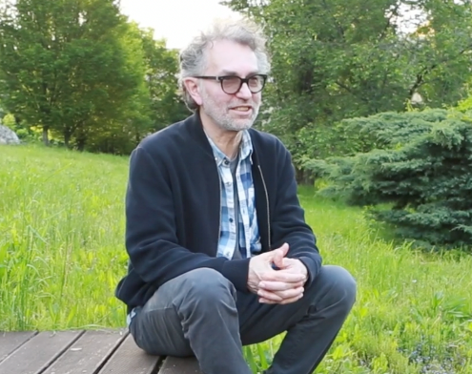
Narodil se v roce 1961, FAMU absolvoval v roce 1986. Jeden z předních československých kameramanů a držitel několika Českých lvů za kameru za filmy Masaryk (2016), Hořící keř (2013), Anděl Exit (2000) a Je třeba zabít Seka 1998).

Jak z pohledu kameramana vidíte film Válka policajtů?
Válka policajtů je nesmírně náročný film. Je to žánrový snímek a v podstatě akční film. Je tam hodně dynamických scén, takže bylo třeba přemýšlet, co je třeba zachytit na dvě kamery, co na jednu a kde případně využít ještě jaké jiné výrazové prostředky, například jeřáb, steadycam apod.
Vnímáte jako kameraman i herecké výkony?
Určitě ano. Již u samotného castingu se režisér radí ohledně fotogeničnosti herců, kromě mimiky sledujeme i řeč těla, tedy celkové vyjadřovací prostředky. S režisérem herce a herečky hodně konzultujeme, vždyť tvář herce je na plátně to nejdůležitější. Ale ne, že by to ostatní nebylo důležité.
S Rudolfem Biermannem jste už několikrát spolupracoval, teď nově v pozici režiséra. Jak probíhala vaše spolupráce?
S panem režisérem Biermannem pracuji v této roli poprvé, protože předtím jsme spolu vytvářeli filmy, kde působil jako producent. Ale musím říct, že jsem příjemně překvapen, protože ví, co chce, má jasno, takže zde odpadají jakékoli komplikace, že by se ztrácel čas tím, že nevíme, co děláme. Jinými slovy, je to opravdu dobrá spolupráce.
Z hlediska snímání kamery prozraďte, co vše vyžaduje žánr, jakým je Válka policajtů?
Trošku jsme tu správnou formu s režisérem hledali. Nakonec jsme se rozhodli pro Cinemascope, tedy nejširší snímání. Myslím si, že to si tento žánr zaslouží. A od toho se odvíjí komponování všech scén. Je to zajímavý formát nejen v akčních, ale také v dialogových scénách, kde hraje roli prostředí.
Proč je podle vás důležité mluvit dnes o 90. letech na Slovensku?
Pokud to dám do kontextu i s filmem, tak je to bohužel velmi aktuální téma i v současnosti. Pokud vnímáme, co se děje kolem nás, všechny kauzy a zapojení i mocnějších lidí do zločinů. Je velmi dobře, že se o tom mluví.
Jste členem Americké filmové akademie, hlasujete i na Oscarech?
Ano, tak nějak se stalo, že mě oslovili. Potěšilo mě to. Hlasování na Oscarech není povinné a upřímně přiznávám, že z časových důvodů se mi to ještě nepodařilo, ale těším se na to, když se mi to některý rok podaří. Filmů, které je třeba posuzovat, je totiž velmi mnoho, a tak je to časově velmi náročné.
Uvědomujete si svůj talent, díky kterému do filmů přinášíte úspěch?
Myslím, že je to o tom, že člověk chce sledovat svůj vývoj, vždy okysličovat to získané. Jednoduše postupovat.
Proč by měl jít divák na film Válka policajtů do kina?
Samotný titul, jeho téma, mluví za všechno. Téma v sobě zahrnuje spravedlnost i nespravedlnost, příběh je natočen na motivy reálné vraždy, která se v Košicích odehrála. Jsem rád, že i když se do příběhu promítla fikce, tak zcela odráží skutečné události. Žádná násilná smrt není legrace a na filmu je zajímavé především balancování na hranici spravedlnosti a nespravedlnosti.

Alexander Bárta, postava Mikiho Mika
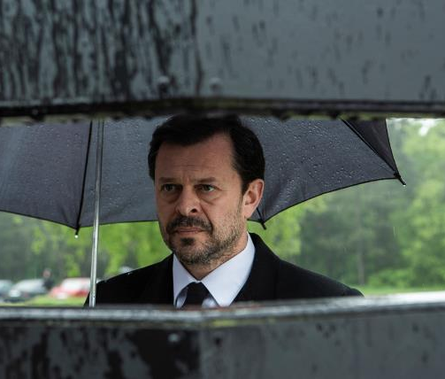
Alexander Bárta se narodil v Košicích, kde vystudoval konzervatoř, hudebně dramatický obor. V roce 1996 začal studovat herectví na VŠMU, které ukončil v roce 2000. Působil v trnavském, nitranském i v košickém divadle, v bratislavském Divadle Aréna a od prosince 2006 je členem Činohry SND. Spolupracuje také s Městským divadlem P. O. Hviezdoslava. Účinkoval nebo účinkuje v mnoha televizních seriálech (Nemocnice, Přiznání, Nový život, Červené pásky, Marie Terezie) a zahrál si i ve více filmech (Jozef Mak, Nový život: Šťastné a veselé, Pani Dokonalá, Jak jsme hráli čáru, Babie leto).

Část 90. let jste prožil jako teenager v Košicích. Jak na to vzpomínáte?
Myslím, že jsem se pohyboval ve zcela jiných kruzích a ve zcela jiné společnosti, takže nikoho takového, koho vidíme ve filmu Válka policajtů, jsem nepotkal. Ale vím o tom, že tomu tak bylo, myslím, že to bylo cítit i ve společnosti a mezi lidmi. Měl jsem jednu nepříjemnou zkušenost, kdy u našeho domu vybuchlo jedno auto. Byla to nějaká výhrůžka či vzkaz. Bydlel jsem poblíž policie a bylo to auto policisty. To bylo nepříjemné, až strašidelné. Jinou osobní zkušenost jsem neměl, ale přítomnost gangsterů či mafie byla cítit. Myslím, že ji pociťovali zejména podnikatelé, ale například i běžní lidé na diskotékách. Já jsem však vyhledával úplně jiné kluby, spíše rockové, kam moc mafiáni nechodili.
Proč je podle vás důležité mluvit o 90. letech dnes?
Protože lidé zapomínají. Zapomínají na minulost, i dokonce na velmi blízkou minulost, která byla teprve nedávno. Myslím si, že pokud je to spojeno s naší historií, tak by lidé měli vědět o tom, že byla i taková doba, velmi drsná, krutá. Měli by o tom vědět minimálně z toho důvodu, aby se něčeho takového vyvarovali.
Hrajete hlavní postavu. Jaký je Miki Miko?
Myslím si, že je to postava, která je napsána dobře. Je to člověk, který bojuje za spravedlnost, dobro, ale používá k tomu své prostředky, které jsou možná tak trochu v rozporu s tím, jak by se to mělo dělat. Je to nekompromisní člověk, má v sobě jistou citlivost, kterou si nese z domova. Je milovníkem vážné hudby, což je v kontrastu s tím, jak je v práci nekompromisní a jaký umí být, když je sám.
Ztotožňujete se s touto postavou?
V něčem určitě ano. Jsem ale zcela jiný člověk a asi bych neuměl žít v tomto prostředí a dělat toto povolání, takže jsem si k tomu hledal cestu. Ale mám postavu Mikiho rád. Snažím se mít rád všechny své postavy, protože pokud je budu mít rád já, tak je možné, že je budou mít rádi i diváci.

Souhlasil jste s nabídkou zahrát si hlavní roli ihned?
V podstatě ano. Jakmile mi to Rudolf Biermann převyprávěl, tak jsem se velmi zaradoval. Mám rád film, rád točím a myslím, že v dnešní době je poctou zahrát si ve filmu hlavní postavu. A myslím, že stoprocentně jsem už o tom byl přesvědčen v momentě, kdy jsem si přečetl scénář.
Jak jste se na tento úkol připravoval?
Studoval jsem toto období. Internet je těmito informacemi dostatečně zaplaven. Informace jsou různé, jsou ze zcela jiných zdrojů, názory se liší, dělí se na lidi, kteří byli na jedné i na druhé straně. Takže tohle všechno jsem si nastudoval a musím říct, že to bylo často i drsné. I to, co je na youtube, i to, co naleznete ve starých článcích. Zároveň jsem měl i fyzickou přípravu, chodil jsem na box, musel jsem trochu změnit životosprávu.
Mrazí vás při představě, že film byl natočen podle skutečných událostí?
Je to děsivé. Ale na druhou stranu pro mě jako pro herce je to v něčem velmi vzrušující.
Válka policajtů je politický thriller, ve kterém jde o boj za spravedlnost. Za co byste dokázal celoživotně bojovat?
Určitě bych uměl bojovat za lásku, za spravedlnost a nyní i za mír.
Jak se vám pracovalo s režisérem Rudolfem Biermannem?
Abych pravdu řekl, bylo to pro mě překvapující. Ptal jsem se ho: "A kdo to režíruje?" A on řekl, že „já“. Řekl jsem: „TY?“ a on: “Ano, já, proč ne?” Uvědomil jsem si, že vlastně ano, proč ne? Těšil jsem se na to, vůbec jsem nevěděl, co mám čekat. Ale Ruda měl velmi jasnou představu o tom, jak to chce dělat, dal mi i rady, co bych si měl prohlédnout, jak se to bude natáčet po technické stránce. Absolutně jsem mu důvěřoval a devizou je to, že jsme to natáčeli s Martinem Štrbou, který je špičkovým kameramanem.
Jak se vám hrály akční či erotické scény ve filmu?
Jsou to scény, které patří k naší práci. Jedna věc je, jak to předepisuje scénář a druhá, jak se to opravdu zahraje. Ale mám tyto scény rád, i akční, i erotické. Každou svou hereckou partnerku v případě erotických scén přesvědčuji, abychom do toho šli naplno hned na první, abychom to nemuseli víckrát opakovat. Ta opakování jsou totiž často nepříjemná. Takže se snažím k těmto věcem stavět profesionálně.
Máte radost, že můžete hrát s košickým dialektem?
Košický dialekt je taková ošemetná záležitost, ale Košice mají opravdu svůj přízvuk, který je velmi specifický. Je to jemně na hraně, možná někteří lidé nebudou rozumět některým výrazům nebo se jim ty věty budou zdát směšné, ale v Košicích se tak opravdu mluví.
Proč by podle vás měl jít divák do kina právě na Válku policajtů?
Protože by měl podpořit slovenský film, ve kterém navíc hrají výborní herci.

Juraj Loj, postava Molyho
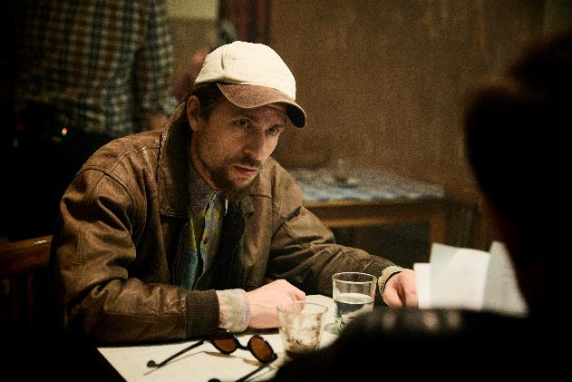
Narodil se v roce 1984 v Bratislavě, kde vystudoval VŠMU. Kromě hereckého má také malířský talent. Významnou roli si zahrál ve snímku Šarlatán od slavné režisérky Agnieszky Holland, čeští diváci ho znají zejména z množství seriálů (Einstein, Nemocnice, Nový život, Slovania, Sestřičky, Rex).

V 90. letech jste byl teenagerem. Dostaly se k vám informace o mafii a zločincích?
Vzpomínám si na to velmi matně, vyrůstal jsem v Bratislavě, kde jsem nějaké zločiny či mafiánské vyřizování si účtů zachytil zejména z vyprávění dospělých, rodičů. Bydleli jsme blízko u Holiday Inn, u mrazíren, kde měl Žalud uskladněné svá auta, takže vždy, když se něco událo, tak jsem se o tom nějak doslechl. Ale nějakou extra pozornost jsem tomu nevěnoval.
Proč je podle vás důležité o 90. letech mluvit v současné době?
Je to součást naší historie, ne daleké. Zejména pro mladší generaci je dobré vědět, co se u nás těsně po revoluci dělo, jak některé vládní složky nefungovaly či kooperovaly s mafií. A jak se někteří lidé, kteří tehdy byli členy mafie, dnes dostali do vlády. Z tohoto pohledu, myslím si, je dobré vědět, jaká byla 90. léta a je skvělé, že se k tomu kinematografie vrací.
Mrazí vás, když si uvědomíte, že film je natočen podle skutečných událostí?
Mnohdy jsme se o tom i s Ňusim bavili, vlastně jsme i natáčeli přímo v prostoru, kde se jedna vražda odehrála. Vždy je to mrazivý pocit, když se člověk nachází na místě, kde byl člověk zavražděn. Dokonce já osobně hraji dotyčného, který byl zavražděn.
Zkuste svoji postavu Molyho představit.
Moly je policista, který je cílevědomý, je nasraný na systém, na propojení vlády a mafie, proti kterému je bezmocný. Ta bezmocnost vychází z toho, že on jako policista má nějakou moc, ale nemůže ji použít vůči kriminálníkům, protože kriminalita je chráněna vládou. Je to velmi frustrující pocit. Vnímám ho jako člověka, který bojuje za vyšší dobro v rámci společnosti či za sebe sama.
Jak se vám hrálo s Alexandrem Bártou alias Mikim?
Velice dobře. Ňusiho znám už velmi dlouho a byl jsem potěšen, že si s ním můžu hrát, protože s ním jsem se asi na place v takové míře nesetkal. Jako herce ho uznávám, mám ho velmi rád jako člověka. Je to výjimečná bytost, člověk, herec a naše energie fungují dohromady. Takže jsem nadšený, že to s ním můžu hrát, že ve filmu můžu být s ním.
Chtěl byste si někdy ve filmu zahrát s vaší manželkou Zuzanou Kanócz?
V seriálu jsme už spolu hráli a ve filmu bych si s ní také velmi rád zahrál. Naneštěstí to není možné, jelikož máme tři dětičky a je třeba vždy zvažovat, kdo kdy může kde být a hrát. Ale pokud by šlo o velmi dobrý scénář, který by nás zaujal a bavil, tak bych byl velmi otevřený a velmi rád bych si s ní ve filmu zahrál.

Poměrně hodně natáčíte. V čem je pro vás Válka policajtů speciální?
Tématem, obsazením, tím, že můžu být před kamerou Martina Štrby, čehož si velmi vážím. A velmi si vážím i toho, že můžu být u prvního filmu Rudolfa Biermanna v pozici režiséra. Byla to pro mě velmi zajímavá zkušenost, za kterou jsem vděčný. To jsou vlastně i důvody, proč jsem řekl, že do toho jdu.
Jak probíhal casting do filmu?
Už samotný casting byl výjimečný, na tom se shodli všichni herci, kteří se ho zúčastnili. Ruda objednal hospodu, v níž se odehrávala jedna situace, byl tam přítomen Martin Štrba - na to na Slovensku nejsme zvyklí, že by casting probíhal takto reálně. Herci to dává velmi dobré podmínky, díky kterým si umí představit, jak to bude vypadat. Takže už samotný casting byl ojedinělým zážitkem, který napověděl, že celé natáčení bude výjimečné. Když mi Ruda Biermann oznámil, že si mě vybrali, byl jsem opravdu velmi nadšený.
Jak jste se na roli připravoval?
Přečetl jsem si knihu Hněv, nastudoval jsem scénář. Hodně jsme se bavili s Rudou i s Ňusim. Mluvili jsme s reálnými policisty a zakuklenci o tom, jak tehdy zásahové složky pracovaly. Na youtube jsem se díval na pořady o mafii, o tom, jak to tady na Slovensku fungovalo. Potřeboval jsem trochu nasát informace, protože jako teenager jsem si z politiky moc nepamatoval.
Ve filmu Válka policajtů jde o boj za spravedlnost. Za co byste dokázal celoživotně bojovat?
Za svobodu.
Proč by měli jít diváci do kina právě na Válku policajtů?
Protože je to kus naší historie, o které má mnoho lidí možná mylné informace. Myslím si, že výprava tohoto filmu je výjimečná, stejně jako kamera, obsazení je velmi dobré a vůbec to, jak to Arpád Soltész napsal, jak se tématu věnoval, je na slovenské poměry nadstandard.

Marián Mitaš, postava Inženýra
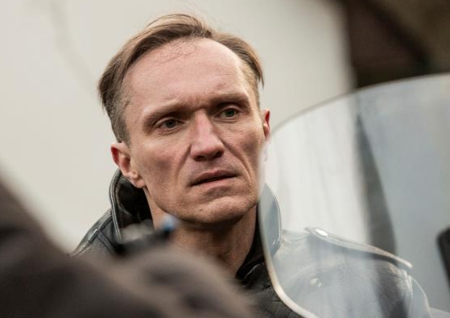
Narodil se v roce 1980 v Považské Bystrici, do povědomí diváků se dostal zejména díky seriálu Město stínů. Vystudoval VŠMU v ročníku pod vedením Martina Huby a Emílie Vášaryové, později přestoupil na katedru loutkoherecké tvorby. Loutkoherectví se věnuje dodnes, ale netradičně – pro dospělého diváka. Zahrál si ve více filmech (Němá tajemství, Úsvit, Bábovky, O léčivé vodě, Příliš osobní známost, Skleněný pokoj, Toman) a seriálech (Nemocnice, Božena, Kriminálka, Hnízdo, Milenky, Tatínkové).

Přijal jste nabídku na účinkování ve Válce policajtů okamžitě?
Myslím, že ano, postava Inženýra se mi hned moc líbila a Rudovi jsem po přečtení scénáře psal, že pokud by šlo o tuto roli, tak bych do toho určitě šel. Je to takový chameleon, a to mě na natáčení vždy nejvíc baví – proměňovat se na někoho kompletně jiného. V této postavě je to ještě zdvojené, přeměňuje se ještě i v rámci postavy.

Jedná se o zápornou postavu?
Nejsem si jistý, jestli ve Válce policajtů je nějaká kladná postava. Asi možná i jsou, ale jsou tak ubité systémem, že nevím, jestli ještě kladnými zůstali. Ale to je asi i znak těch 90. let, že každý, kdo je přežil, může být spokojen, protože tehdy mnoho lidí umíralo, hodně jich skončilo s životem z vlastní vůle. Bylo to bouřlivé období divokého východu.
Většina herců říká, že když je záporná postava, je co hrát. Vnímáte to podobně?
Ano, není třeba tolik spekulovat a vymýšlet.
Proč je podle vás důležité nyní o 90. letech na Slovensku mluvit?
Protože o minulosti se mluvit má a speciálně ve filmu, protože film – a zejména žánrový film – je velmi blízko i obyčejnému divákovi. Měli bychom objevovat témata z historie daného konkrétního státu, protože takto lze o historii vyprávět populárním způsobem. Takto naše dějiny poznají i lidé, kteří by si to například nepřečetli v nějakých historických záznamech, nezhlédli si dokument apod.
Na Slovensku v poslední době vzniká více politických thrillerů, jak se pozná dobrý politický thriller?
Když je v něm kromě politiky ještě i jiné drama. Protože politika je takový makrosvět. Já osobně mám rád, když je tam vidět, jak makrosvět ovlivňuje mikrosvět lidí, kteří v daném státě žijí. Čili to, jak reálně velká politika dopadá na každodenní běžný život člověka.
Kdy se zrodila potřeba slovenského filmařského světa začít natáčet tento žánr filmů?
Myslím, že tady byla vždy, ale během komunismu to bylo zakázané a nechtěné, tak se všichni otáčeli jiným směrem. Například dadaistické komedie dokázaly také hodně říci o nastavení společnosti. Potřeba vyjádření toho, jak rozhodnutí na nejvyšších místech ovlivňují život obyčejného člověka, je zde asi od nepaměti.
Válka policajtů je režijním debutem Rudolfa Biermanna, jak se vám s ním jako s režisérem spolupracovalo?
Mám rád, když má režisér jasnou představu, co chce a dá se s ním o tom komunikovat. S Rudou se pracuje přesně tak. Uděláme si zkoušku, Ruda si mě zavolá, ukáže mi na monitoru, jak to vypadá, co se mu líbilo, co se mu nelíbilo. Dohodneme se na nějakých návrzích o tom, jak bude vypadat druhá klapka.
Ve Válce policajtů se vede boj za spravedlnost. Za co byste dokázal celoživotně bojovat?
Mě drží téma pravdy a upřímnosti. Nevím, jestli bojovat. Pokoušel jsem se několikrát vrátit na sociální sítě a vysvětlit lidem, kteří jsou pomýleni lží, dezinformacemi, propagandou a hoaxy, ale teď jsem v nějakém mezidobí a snažím se přijít na to, jak přistupovat k člověku, který je zmatený takovými účelovými lžemi. Pochopil jsem, že to nemá nic společného s argumenty. Toto je můj dlouhodobý celoživotní boj, v jehož rámci jsem aktuálně v nějakých zákopech a snažím se promyslet, jak dál.
Proč by měli diváci jít do kina na Válku policajtů?
Protože je to slovenský film. Slovenské filmy je třeba vidět, je to i podpora pro tvůrce. Je třeba ukázat, že slovenský divák slovenské filmy prostě vidět chce. Pokud nebudou v kinech diváci, filmy se točit nebudou, je to začarovaný kruh.

Ady Hajdu, postava Kábla
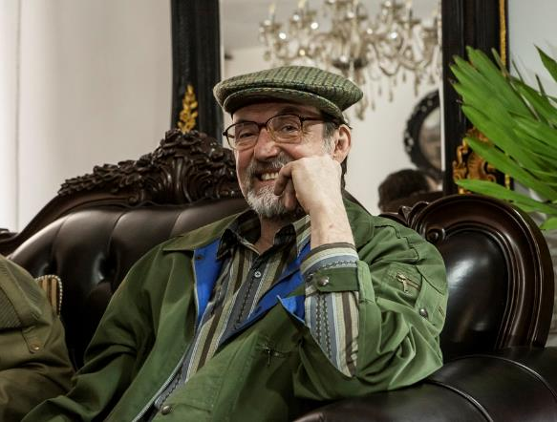
Narodil se v roce 1963 v Bratislavě, studoval VŠMU, přičemž do povědomí diváků se dostal ještě jako student. Diváci ho znají z divadla jako tvárného a velmi osobitého herce, zahrál si i v řadě filmů (A máme, co jsme chtěli, To ty nosíš smůlu, lásko, Josef Mak, Stand up, Amnestie, Toman, Masaryk, Love, Nestyda) a seriálů (Ordinace v růžové zahradě, Vítěz, Byla jednou jedna škola, Delukse, Milenky).

Proč je důležité mluvit o 90. letech, ve kterých se film Válka policajtů odehrává?
Protože takto se tato republika nastavila a stále to pokračuje, nemá to konce. Republiku převzali bývalí komunisté, Stbáci, SISkáři a naneštěstí, neumíme se toho zbavit. Události, které se tehdy děly, mafie, která byla v ulicích, přeběhla do parlamentu a na soudcovská místa a řídila tento stát, byť už v kravatách. Proto je potřeba si to připomínat, abychom nezapomněli, z čeho jsme vznikli a kam se už nechceme vrátit.
Měl jste i vy osobně zkušenosti s mafií?
Určitě ano. I tak obyčejně, například na silnici se postavilo auto, které stálo tak, že se nedalo projet. Tak jsem vystoupil a šel jsem za řidičem: "Prosím vás, můžete se posunout, aby mohla auta projet?" Zdálo se, že neslyší, tak jsem to zopakoval. Několikrát, až se ke mně otočil a namířil na mě pistoli. Tak jsem zakřičel čekajícím autům: "Kluci, couváme!" Ale klepal jsem se. Mafie převzala celý stát, potom se stáhli. Naštěstí, někteří jsou po třiceti letech pozavíráni, ale někteří jsou stále na svobodě. Ti, kteří vydávali rozkazy.
Mrazí vás, když si uvědomíte, že Válka policajtů je natočena na základě reálných událostí?
Mrazí. Natáčel jsem i v tom baru, kde se to událo. Znám lidi, kteří vybouchli, nejsou tady. Já jsem vyrůstal v Bratislavě, kde byl jiný druh mafie, ta spolupracovala s vládou. Předseda parlamentu, SIS a tak podobně.
Čím vás zaujal scénář?
Je to výborně napsané! Akčně. A když jsem přišel poprvé na plac a viděl jsem, s jakou energií a vášní pan režisér režíruje, tak si myslím, že to bude na výsledku i vidět.
Souhlasil jste hned s nabídkou na natáčení?
Určitě ano a vlastně Ruda neměl ani jinou možnost. (smích)
Představte svoji postavu.
Je to člověk, který je mezičlánkem mezi vládou a mafií. To jsou ti lidé, kteří také najednou zmizeli, neboť strašně hodně věděli. Zmizelo zde mnoho lidí, povybuchovalo, ale někteří jsou stále tady…
Jak se vám hrálo s Rytmusem?
Je výborné, že do filmu jsou obsazováni typově dobří herci. Když máte dobrý typ, tak i kdyby měl mluvit pouze „1, 2, 3, 4“, tak to bude dobré. Ale Rytmus dokonce i dobře slyší, umí repliky velmi dobře říci, má cit pro řeč a pro postavu. Měl jsem radost. Já jsem ho viděl poprvé, protože neznám jeho písničky, nejsem cílová generace…
Proč by měl přijít divák do kina na film Válka policajtů?
Abychom nezapomněli, jak vznikl tento stát a v podstatě takový stále je. Mafie se převlékla do kravat a soudcovských kabátů a stále to u nás řídí. Je třeba se toho jednou provždy zbavit, můžeme se o to alespoň pokoušet. A od toho je zde i tento film, aby se o to pokusil.

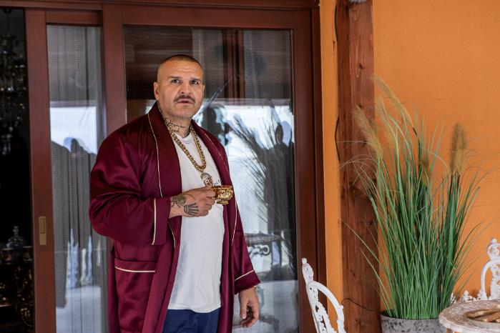
Patrik Rytmus Vrbovský, postava Berciho
Narodil se v roce 1977 v Piešťanech. Na hip hopovou scéně se pohybuje od roku 1992. Je komerčně nejúspěšnějším slovenským rapperem. Objevil se ale i ve více filmech (Invalida, Skrytý nepřítel, Bastardi), ale také v seriálu (Město stínů). Nemalé herecké zkušenosti má také z natáčení videoklipů.

V poslední době vám jde karta, co se natáčení filmů týče. Jak to vnímáte?
Beru to velmi přirozeně jako všechno v mém životě.
Chtěl byste být v budoucnu hercem?
V první řadě se vnímám jako hudebník. Beru to tak, že vždy mě bavilo bavit lidi před kamerou, vždy mě lákalo někde si „štěknout“, v nějakém dobrém projektu. A myslím, že teď to nabralo poněkud vážnější obrátky.
Jak se vám ve filmu Válka policajtů hrálo?
Velice přirozeně. Já pracuji před kamerou a teď jsem si vyměnil charakter Rytmus za charakter Berci.
Jak vnímáte 90. léta?
Já jsem ročník 1977, takže mládí jsem prožil přesně v 90. letech. Velkou školou bylo, když jsem jako brigádník pracoval jako krupiér. Dělat krupiéra v 90. letech znamenalo setkávat se s rozličnými vagabundy nebo všelijakými mocnými lidmi, kteří rychle přišli k penězům. Takže jsem byl velmi blízko u nich, což bylo zajímavé.
S kým například jste se dostali takhle do kontaktu?
Chodili tam Svoboda, Vilko Černý a další, lidé všech skupin, prostě všichni.
Měl jste osobně nějakou zkušenost s mafií?
Pouze jako krupiér samozřejmě. No a potom, když je někdo například úspěšný v hudbě, tak nerozlišuje, kdo si ho zavolá. Je naprosto běžné, že si ho jako hudebníka někdo zavolá například na narozeninovou oslavu. Může si ho zavolat politik, mafián, takový, jinaký, hudebník nerozlišuje fanoušky. Takže hrál jsem pro všechny, od vagabundů, přes politiky, to je běžná věc, protože hudbu poslouchají všichni, já to nerozlišuji.

Mrazí vás představa, že Válka policajtů byla natočena podle skutečné události?
Mrazí. Ale myslím si, že život v 90. letech takový byl. Nejhorší na tom ale je, jak je to dnes, protože si myslím, že velký rozdíl tu není.
Představte ve stručnosti vaši postavu.
Moje postava se jmenuje Berci, je to mafián, západňák přestěhovaný na východ, takže mluvím bratislavským slangem. Je to šéf podsvětí napojený na SISku, který to celé nějak koriguje.
Někteří lidé ve štábu říkali, že jste jako Marlon Brando v Kmotrovi. Lichotí vám to?
Já se toho bojím! Samozřejmě, lichotí mi to, ale neprožívám to, abych se zbytečně nějak „nepřehajpoval“. Ale vůbec si nemyslím, že jsem jako on.
Přijal jste nabídku účinkovat ve Válce policajtů ihned?
Nejprve jsem si zjistil, kdo všechno na tom pracuje a teprve potom jsem kývnul. Nikdy nejdu do ničeho bezhlavě, ale pan Biermann je samozřejmě záruka, takže o to to bylo lehčí.
Jak se vám s Rudolfem Biermannem spolupracovalo?
Velice dobře. Bez komplikací, výborně. Mám stejný pocit, jako když jsem už v minulosti pracoval na nějakém úspěšném projektu. Hned jsme si sedli. To člověk vycítí za pár minut.
Ve Válce policajtů jde o boj za spravedlnost. Za co byste dokázal celoživotně bojovat?
V mém věku bojovat znamená jakousi negaci. Já nechci s nikým bojovat. Já si chci dělat to, co chci. Mám rád v životě výzvy, mám rád nové věci a mám rád, když člověk na sobě pracuje a nestagnuje. To znamená, že pevně věřím, že mi do konce života zůstane vůle honit štěstí a být kreativní. Nevím, jestli je to boj, ale takhle bych to chtěl.
Proč by měli diváci jít do kina na Válku policajtů?
Protože je tam výborné obsazení, je to na základě skutečných událostí. Není zde mnoho filmů situovaných do 90. let, tato mezera stále není vyplněná. A pracují na něm profesionálové, lidé, kteří jsou zárukou úspěchu.
Jakub Štáfek, postava Maca
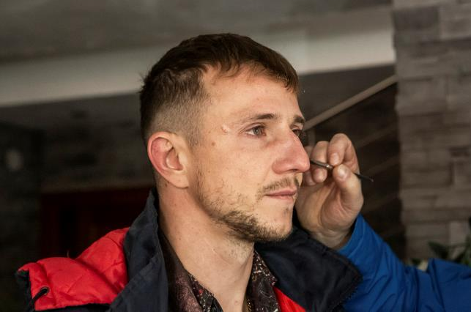
Narodil se v Praze v roce 1990. Zajímavostí je, že ačkoli má herectví rád a v Čechách je velmi obsazovaným hercem, nepřihlásil se na konzervatoř. Studoval na Soukromé střední odborné škole umění a managementu v Praze, kde se věnoval zejména fotografování a videu. Zahrál si ve více filmech (To ty nosíš smůlu, lásko, Zatmění, Vyšehrad Fylm) a seriálech (Ochránce, Devadesátky, Specialisté).

V Čechách natáčíte hodně, v čem byl pro vás zajímavý slovenský projekt Válka policajtů?
Vlastně jak jste řekli, v Čechách natáčím hodně, ale Válka policajtů je určena zejména pro slovenský trh a na Slovensku moc nevědí, kdo je Štáfek. Takže je to pro mě zajímavé i pro mé budoucí projekty, abych se na Slovensku trochu předvedl.
Představte svoji postavu.
Jmenuje se Maco, je to takový mladý gauner, nezadaný, bez závazků. V rámci nějakých životních plánů se nedívá dál než den napřed. Je pro něj jednodušší brát než dávat a já osobně bych nechtěl mít za přítele někoho, jako je on.
Souhlasil jste okamžitě s nabídkou na natáčení?
Ne, nesouhlasil. Rudolf Biermann se se mnou setkal v Praze, kde mi představil celý projekt. Přečetl jsem si scénář, ten se mi líbil. Je to ale relativně malá role a dost jsem řešil, jestli kvůli tak malé roli chci podstoupit to cestování. Ale nakonec jsem se rozhodl, že do toho půjdu.
Nemrazí vás při vědomí, že film vznikl podle skutečných událostí?
Je pravda, že 90. léta na Slovensku měli ostřejší než my v Čechách, a to jsme je i my měli dost divoké. Některé věci jsou lehce mrazivé. Možná víc než lehce.
Proč je důležité o 90. letech mluvit dnes?
Myslím si, že jakákoli historie je důležitá, ať už jsou to 90. léta, nebo 18. století. Vždy je důležité připomínat si a poučit se.
Jak se vám pracovalo se slovenskými herci?
Bylo to fajn. Hodně jsem jich znal, řadu jsem jich neznal. Zajímavé ale bylo to, že jsem se musel učit slovensky, východňársky, což nebylo úplně jednoduché. Ale já mám výzvy rád. (smích) Velmi náročné pro mě bylo cestování do Košic.
Proč by měli diváci zajít do kina na film Válka policajtů?
Lidé by měli chodit do kina především proto, aby se bavili. Já osobně mám rád, má-li to kromě pobavení i nějakou edukativní hodnotu. Člověk vidí film a říká si: Aha, tak takové to bylo a už to tak nikdy nechci.

Martin Nikodým, postava DJ
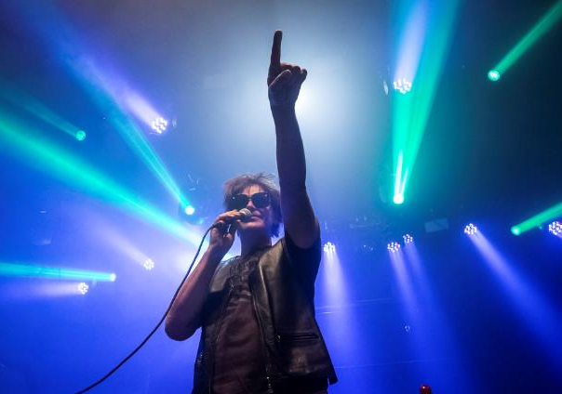
Narodil se v roce 1971 v Bratislavě. Studoval na Gymnáziu Ladislava Sáry, následně na DAMU Praha a VŠMU Bratislava. Orientoval se na loutkoherectví, působil v Bratislavském loutkovém divadle, Loutkovém divadle na Rázcestí, ale později i bez loutek na Nové scéně či v Divadle West. Známým se stal zejména jako moderátor televizních soutěžně-zábavných pořadů, později jako cestovatel a včelař. Aktuálně ho diváci mohou vidět i v televizním seriálu Dunaj.

Ve Válce policajtů hrajete postavu DJ z 90. let. Měl jste radost z této role?
Jasně, že jsem měl radost, protože jsem to vzal jako fór. Je to takový zážitek a já jsem v těch 90. letech i reálně byl DJ, takže pro mě to byl milý návrat. Všichni říkají, že pořád vypadám stejně, pak přišel Martin Blizniak a změnil mi image, takže v tomto filmu už nevypadám stejně. (smích)
Jak vnímáte fakt, že film je natočen podle reálných událostí?
Těší mě, že někdo zaznamená 90. léta a trochu nám osvěží paměť, protože si z nich už moc nepamatujeme, přestože byly velmi intenzivní a divoké. Ale jsou i věci, které si pamatujeme, a věřím, že v tomto filmu zazní.
Měl jste v této době nějakou zkušenost s mafií?
Ono nebylo v té době tak docela možné nemít zkušenost s mafií, protože mafiáni se proháněli volně po ulicích, byli všudypřítomní. Bavoráky zaparkovali na Venturské a chodili po pěší zóně. Všude se ukazovali a vůbec se neskrývali. Takže mnohdy se stalo, že jsme seděli někde v podniku a tito lidé tam přišli. Neměl jsem s nimi nějaký přímý kontakt, ale byli tam. A občas jsme se jim potřebovali vyhnout.
Ve filmu Válka policajtů jde o boj za spravedlnost. Za co byste dokázal celoživotně bojovat?
Já jsem asi celoživotní bojovník za svobodu. Já miluji svobodu, pro mě je to nesmírně důležitý element života. Jakmile pocítím, že mě někdo chce svázat, spoutat a nechce mi dovolit být svobodným, tak tehdy začínám bojovat.
Jak jste se cítil na natáčení?
Já jsem se moc ani necítil jako na natáčení, měl jsem pocit, že jsem v nějaké hospodě z 90. let a že někde tam někde za tím kouřem, v kterém jsou všichni tanečníci a herci, je ukryt nějaký filmový štáb.
Proč by měli diváci zavítat do kina na Válku policajtů?
Moje generace jednoznačně proto, aby si oživila vzpomínky. A ti, kteří zažívají mládí dnes, by se měli jít podívat proto, aby viděli, jaká to byla strašlivá jízda.

ZE ZÁKULISÍ NATÁČENÍ

Akční thriller Válka policajtů se natáčel v těchto místech: Košice, Košice-Šaca, Spišská Nová Ves, Žehra, Poprad, Prešov, Sedliacka Dubová, Turňa nad Bodvou, Hosťovce a Banská Štiavnica.
Natáčení akčních scén se zúčastnilo 8 kaskadérů. Průměrně byli na place přibližně 3 kaskadéři.
Při realizaci filmu bylo přítomno 10 skutečných policistů v kuklách.
Speciální požadavky měl z herců Juraj Loj, a to na catering v důsledku intolerancí.
Kostýmní výtvarnice Kateřina Štrbová-Bieliková připravila kostýmy pro více než 80 filmových postav.
V rámci natáčení bylo použito 25 aut z období 90. let.
Výbuch auta a jeho následné vznícení se natočilo hned napoprvé, ale předcházely tomu dvě zkoušky. Příprava a zkoušky náročného obrazu trvaly 3 hodiny.
Ve filmovém komparzu si zahrálo přibližně 350 lidí.
Válka policistů se natočila během 33 natáčecích dnů.
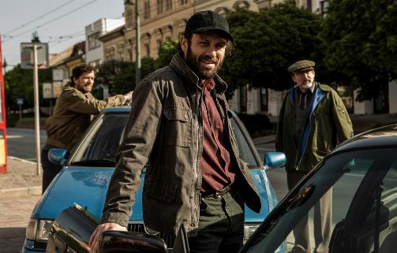
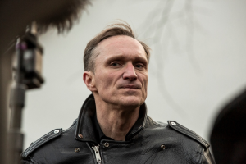
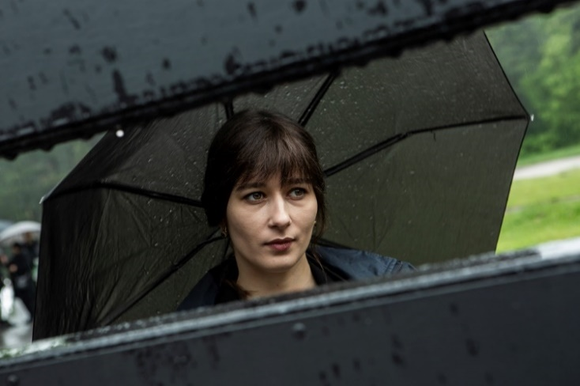
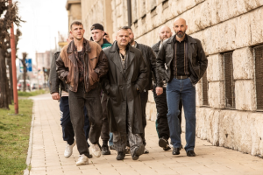

PRODUCENTI:
In Film Praha
In Film Praha s.r.o. je filmová společnost, která produkuje domácí a zahraniční audiovizuální díla, která jsou nejen divácky atraktivní, ale také umělecky přínosné pro svět kinematografie.
Společnost In Film, kterou v roce 1993 založil zkušený slovenský producent Rudolf Biermann, od té doby vyprodukovala více než 40 filmů, včetně 4 slovenských a 2 českých nominovaných na Oscara, dohromady získaly 33 Českých lvů, 21 ocenění Slnko v sieti a 2 nominace EFA.

CinemArt SK
Filmová distribuční společnost CinemArt SK s.r.o. v Slovenské republice zastupuje americká studia DreamWorksAnimation, Universal, Paramount Pictures, Disney, Marvel studios, Disney Pixar a Searchlight Studios.
Každoročně CinemArt uvádí do slovenských kin přes padesát titulů – od filmových blockbusterů jako jsou například TopGun, Avatar: Cesta vody, Černý panter: Navždy Wakanda, Thor, Oppenheimer, po diváky a kritikou oceňované filmy jako Země nomádů, Když promluvila, Víly z Inisherinu. Vedle filmů amerických studií přináší CinemArt divákům také filmy evropské produkce jako například Umění jíst a milovat, Celý život, Mavka: Strážkyně lesa a mnoho jiných.
CinemArt je také respektovaným distributorem českých filmů, partnerem uznávaných filmových producentů i začínajících filmařů. Mezi úspěšné uvedené filmy poslední doby patří komedie Po čem muži touží, Ženy v běhu, Chata na prodej a filmovými kritiky oceněná dramata Jan Palach a Šarlatán. Dalšími českými tituly, na které v roce 2023 diváci mohli přijít do kina, jsou například Ostrov, Bratři, Citlivý člověk.
Kromě filmové distribuce se CinemArt věnuje také koprodukci vybraných českých a slovenských filmů. Prvním koprodukčním titulem CinemArtu byl oscarový snímek Jana Svěráka Kolja. Následoval divácký úspěšný film Davida Ondříčka Samotáři. V roli producenta či koproducenta se CinemArt představil například u filmů Tátova volha Jiřího Vejdělka, Bezva ženská na krku Tomáše Hoffmana, Šarlatán režisérky Agnieszky Holland nebo u filmu Sviňa od Mariany Čengel Solčanské. Koprodukoval i mimořádně úspěšnou akční černou komedii Invalida, historické drama Bratři a nyní i aktuálně prezentovaný akční thriller Válka policajtů.

Kontakty pro média:
Mgr. Alice Aronová, Ph.D., +420 603 339 144, aronova@cinemart.cz
Petr Slavík, +420 604 419 042, petr.slavik@cinemart.cz
